Министерство науки и высшего образования Российской Федерации
ФЕДЕРАЛЬНОЕ ГОСУДАРСТВЕННОЕ АВТОНОМНОЕ ОБРАЗОВАТЕЛЬНОЕ УЧРЕЖДЕНИЕ ВЫСШЕГО ОБРАЗОВАНИЯ
НАЦИОНАЛЬНЫЙ ИССЛЕДОВАТЕЛЬСКИЙ УНИВЕРСИТЕТ ИТМО

Факультет безопасности информационных технологий

Дисциплина:
«Операционные системы»

ОТЧЕТ ПО ЛАБОРАТОРНОЙ РАБОТЕ №4
«Планировщик»

Выполнили:

Нгуен Ань Нгок, студентка группы N3247

_______________________
^{(подпись)}
Проверил:
Ханов Артур Рафаэльевич
_______________________
^{(отметка о выполнении)}
_______________________
^{(подпись)}

Содержание
Содержание 2
Введение 3
Ход работы 4
1. Проведение тестирования и выбор лучшего планировщика ввода-вывода среди доступных 4
2. Модификация существующего планировщика на уровне ядра 8
2.1. Изменение low_latency 9
2.2. Изменение slice_idle 10
Заключение 13

Введение
- Простое: Провести тестирование и найти лучший планировщик ввода-вывода среди других.
- Усложнение: Модифицировать существующий планировщик на уровне ядра
Планирование IO
https://habr.com/ru/post/81504/
DISC="sda"; \
cat /sys/block/$DISC/queue/scheduler; \
for T in kyber bfq none; do \
echo $T > /sys/block/$DISC/queue/scheduler; \
cat /sys/block/$DISC/queue/scheduler; \
sync && /sbin/hdparm -tT /dev/$DISC && echo "----"; \
sleep 15; \
done

Ход работы

Проведение тестирования и выбор лучшего планировщика ввода-вывода среди доступных
- mq-deadline (DEADLINE) — планировщик ввода-вывода, ориентированный на снижение задержек. Каждому I/O-запросу назначается крайний срок (deadline). Обычно запросы хранятся в очередях чтения и записи, отсортированных по номерам секторов. Алгоритм DEADLINE дополнительно поддерживает две очереди (для чтения и записи), где запросы сортируются по крайнему сроку.
Пока запрос не «просрочен», обслуживание идёт из очереди, отсортированной по секторам. При возникновении таймаутов запросы из очереди по deadline обслуживаются до тех пор, пока не останется просроченных запросов. Как правило, чтение имеет приоритет над записью.
- MQ-DEADLINE — многопоточная (для blk-mq) реализация DEADLINE, также ориентированная на задержку.
- KYBER — планировщик ввода-вывода, ориентированный на задержку. Он позволяет задавать целевые задержки для операций чтения и синхронной записи и ограничивает количество запросов, чтобы попытаться удерживать эти задержки.
Имеет две группы запросов:
- Synchronous requests (например, блокирующие чтения);
- Asynchronous requests (например, записи).

- BFQ — планировщик, ориентированный на справедливость распределения ресурсов. Его можно описать как «алгоритм планирования ввода-вывода с пропорциональным распределением пропускной способности, основанный на схеме CFQ». В отличие от CFQ, BFQ назначает процессам бюджеты, измеряемые количеством секторов, а не временными интервалами.
BFQ позволяет задавать I/O-приоритеты задачам, которые учитываются при принятии решений планировщиком. Ключевые возможности BFQ:
- обеспечивает хорошую отзывчивость системы и низкие задержки для чувствительных ко времени приложений (аудио/видео и т.п.);
- распределяет пропускную способность, а не только время, между процессами/группами (при необходимости переключаясь на распределение по времени для поддержания высокой throughput);
- поддерживает управление через cgroups (контроллеры blkio или io).

- none — «тривиальный» вариант: планировщик фактически не выполняет дополнительного планирования и передаёт запросы устройству напрямую. Полезен для проверки, не создают ли более сложные планировщики лишних накладных расходов.
Рекомендуется:
- для устройств, которые сами эффективно планируют ввод-вывод (например, интеллектуальные контроллеры хранения);
- в средах с multipath, чтобы избежать конкуренции планировщика хоста и планировщика устройства;
- на виртуальных машинах по тем же причинам;
- по умолчанию для NVMe (NVM Express), так как отсутствие накладных расходов часто даёт максимальную скорость передачи запросов в многопоточную подсистему blk-mq.

- Сначала проверяем, какие планировщики есть в нашей системе:
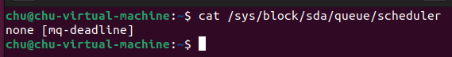
Рисунок 1 — Проверка доступных планировщиков ввода-вывода для диска /dev/sda (/sys/block/sda/queue/scheduler)
- Установим планировщик kyber:
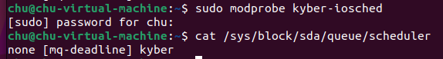
Рисунок 2 — Загрузка модуля kyber-iosched и появление планировщика kyber в списке доступных (/sys/block/sda/queue/scheduler)
- Установим планировщик bfq:
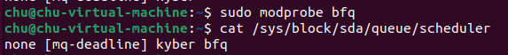
Рисунок 3 — Загрузка модуля BFQ и появление планировщика bfq в списке доступных (/sys/block/sda/queue/scheduler)
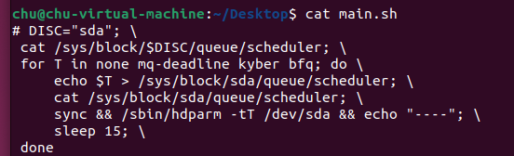
Рисунок 4 — Скрипт main.sh для переключения планировщиков ввода-вывода и запуска теста hdparm
- Результаты
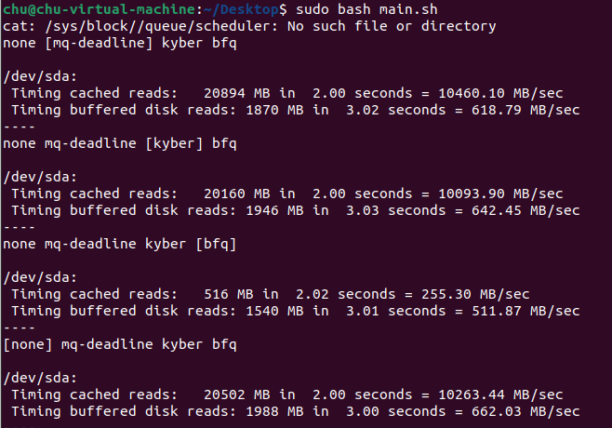
Рисунок 5 — Результаты выполнения скрипта main.sh: переключение планировщиков (none, mq-deadline, kyber, bfq) и измерение скорости чтения с помощью hdparm -tT
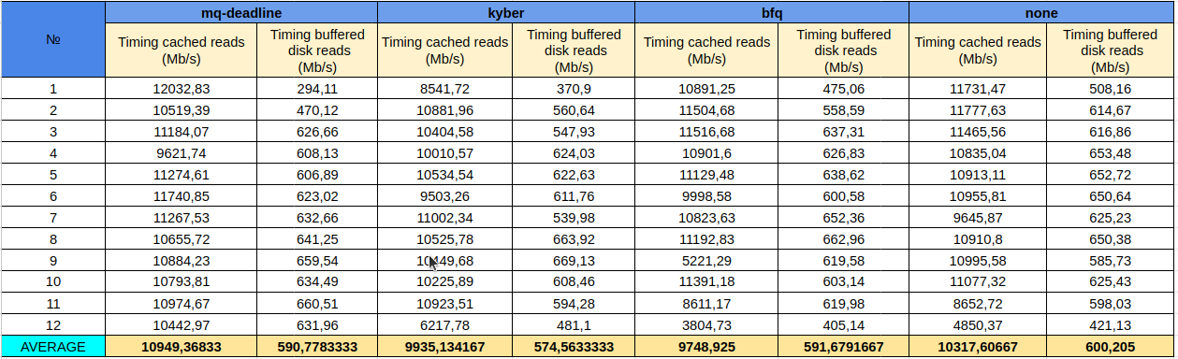
Рисунок 6 — Сводная таблица результатов теста hdparm: сравнение планировщиков mq-deadline, kyber, bfq и none (Timing cached/buffered reads) и средние значения
- Вывод: В ходе тестирования были сравнены планировщики ввода-вывода mq-deadline, kyber, bfq и none с помощью hdparm -tT. По средним значениям Timing buffered disk reads наилучший результат показал планировщик none (≈600 МБ/с), далее идут bfq (≈592 МБ/с) и mq-deadline (≈591 МБ/с), а наименьшая скорость была у kyber (≈575 МБ/с). Показатель Timing cached reads в большей степени отражает работу кэша памяти и менее показателен для выбора I/O-планировщика, поэтому основным критерием сравнения в данной работе принималась скорость buffered disk reads.

Модификация существующего планировщика на уровне ядра
BFQ — планировщик, ориентированный на справедливость. Он описывается как «алгоритм планирования ввода-вывода с пропорциональным распределением ресурсов хранения, основанный на схеме обслуживания по срезам CFQ. Но BFQ назначает процессам бюджеты, измеряемые в количестве секторов, вместо временных интервалов».
BFQ позволяет назначать приоритеты ввода-вывода задачам, которые учитываются при принятии решений по планированию.
Установим и модифицируем планировщик ввода-вывода по умолчанию на bfq.
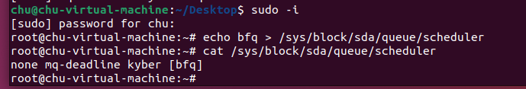
Рисунок 8 — Установка планировщика ввода-вывода BFQ для диска /dev/sda (/sys/block/sda/queue/scheduler)
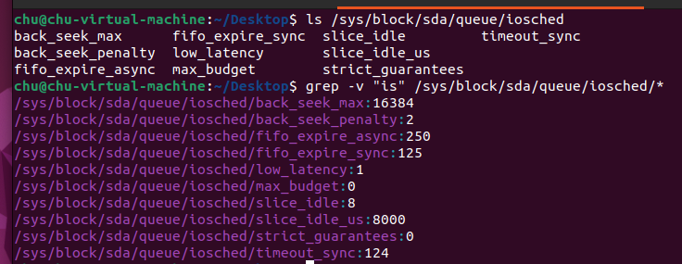
Рисунок 9 — Просмотр параметров планировщика BFQ в sysfs (/sys/block/sda/queue/iosched) и их текущих значений
- В планировщик bfq есть 10 параметров ( ниже )
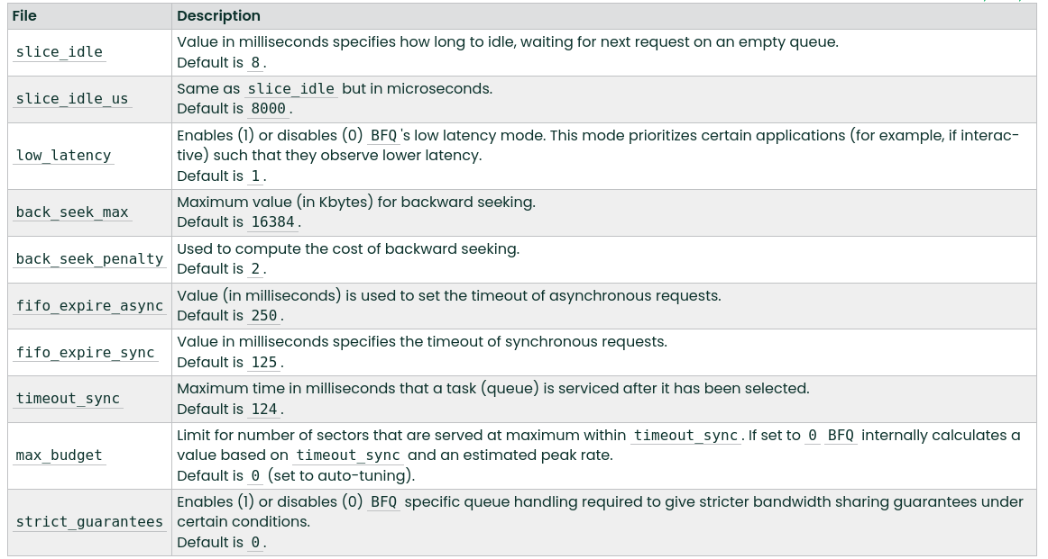
Рисунок 10 — Параметры планировщика BFQ (10 параметров) и их описание

Изменение low_latency

- До изменения (по умолчанию):
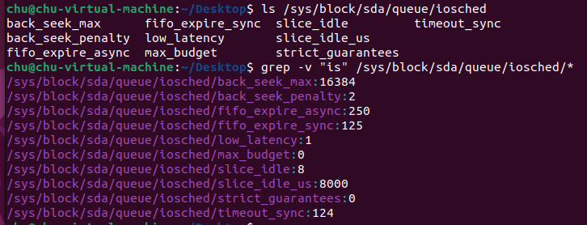
Рисунок 11 — Параметры BFQ до изменения: значение low_latency по умолчанию и текущие настройки (/sys/block/sda/queue/iosched)
- Изменяем значение параметра low_latency:
Рисунок 12 — Изменение параметра BFQ low_latency (установка значения 0) через sysfs и проверка результата
- low_latency: когда этот параметр включен (установлен в значение 1), планировщик BFQ отдает больший приоритет интерактивным процессам, что может улучшить скорость реагирования на такие задачи, как настольные приложения и просмотр веб-страниц. Однако включение этого параметра может снизить общую пропускную способность для фоновых задач, таких как передача файлов.
- После изменения:
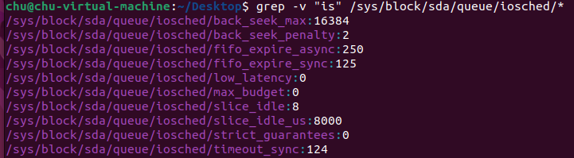
Рисунок 13 — Параметры BFQ после изменения: low_latency = 0 и обновлённые значения в /sys/block/sda/queue/iosched
- Результаты:
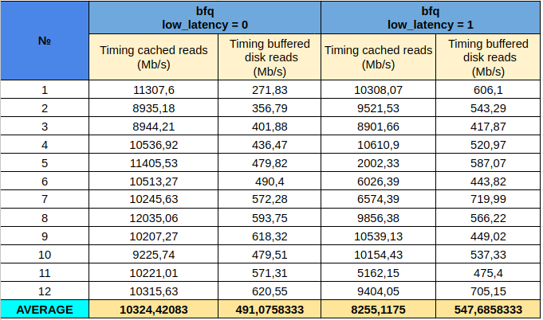

Рисунок 14 — Сравнение результатов hdparm для BFQ при low_latency=0 и low_latency=1 (Timing cached/buffered reads и средние значения)

Изменение slice_idle
- Возвращаем значение параметра low_latency к значению по умолчанию:
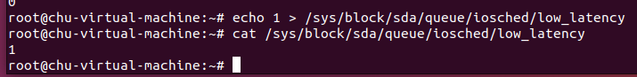
Рисунок 15 — Возврат параметра BFQ low_latency к значению по умолчанию (low_latency = 1) перед изменением slice_idle
- Изменяем значение параметра slide_idle:
- slide_idle: этот параметр управляет интервалом времени, предоставляемым простаивающим процессам перед переключением на другую задачу. По умолчанию для этого параметра установлено высокое значение, что может привести к медленному реагированию на интерактивные задачи. Мы можем уменьшить это значение, чтобы улучшить скорость реагирования, но это может увеличить нагрузку на процессор планировщика.
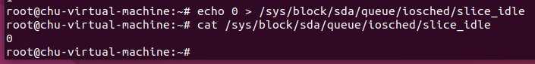
Рисунок 16 — Изменение параметра BFQ slice_idle (установка значения 0) через sysfs и проверка результата
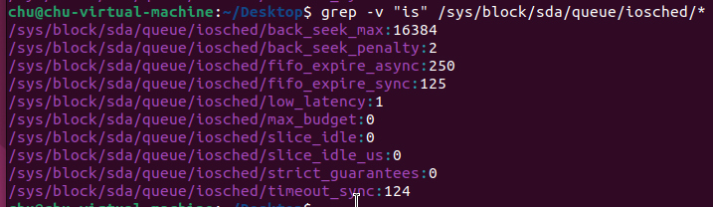
Рисунок 17 — Параметры BFQ после изменения slice_idle = 0 (вывод текущих значений /sys/block/sda/queue/iosched)
- Результаты
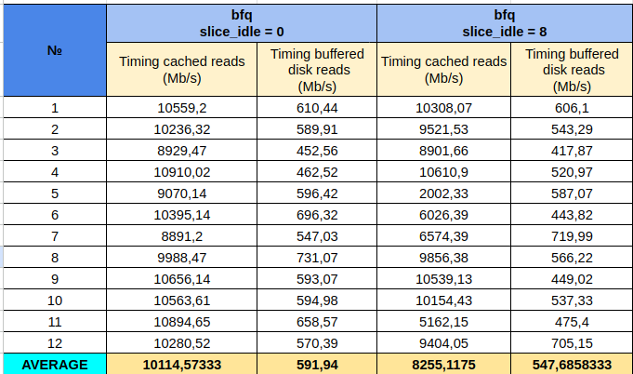
Рисунок 18 — Сравнение результатов hdparm для BFQ при slice_idle=0 и slice_idle=8 (Timing cached/buffered reads и средние значения)
Вывод: В рамках усложнённого варианта была выполнена «модификация» планировщика ввода-вывода BFQ на уровне параметров ядра через интерфейс sysfs: изменялись настройки low_latency и slice_idle. Повторные измерения hdparm -tT показали, что влияние параметров различается: при изменении low_latency наблюдалось изменение результатов, а при установке slice_idle=0 средняя скорость Timing buffered disk reads увеличилась по сравнению со значением по умолчанию. Следовательно, производительность BFQ может корректироваться настройками ядра, однако эффект зависит от нагрузки и требует экспериментального подбора параметров для конкретной системы.

Заключение
В ходе выполнения лабораторной работы №4 были изучены принципы планирования ввода-вывода в Linux и проведено экспериментальное сравнение доступных планировщиков для диска /dev/sda. Сначала были определены поддерживаемые планировщики (none, mq-deadline), после чего дополнительно загружены модули и подключены kyber и bfq. Для простого варианта выполнены серии измерений с использованием hdparm -tT, результаты сведены в таблицу и рассчитаны средние значения. По показателю Timing buffered disk reads наилучший результат в данной конфигурации показал планировщик none, а наименьший — kyber.
В усложнённом варианте выполнена модификация планировщика BFQ на уровне параметров ядра через sysfs: изменялись low_latency и slice_idle, после чего тестирование было повторено. Эксперименты показали, что настройки BFQ способны заметно менять результаты, причём эффект зависит от выбранного параметра и характера нагрузки (например, при slice_idle=0 наблюдался рост средней скорости buffered disk reads относительно значения по умолчанию). Таким образом, выбор оптимального планировщика и его параметров должен выполняться на основе измерений в конкретной системе с учётом типа накопителя, конфигурации ОС и профиля приложений.

